УДК 621.049
DOI:

А.П. Суворов, А.В. Кузовкин

ПАРАМЕТРИЧЕСКОЕ ПРОЕКТИРОВАНИЕ ЭЛЕКТРОДА-ИНСТРУМЕНТА ДЛЯ ЭЛЕКТРООБРАБОТКИ С ПОМОЩЬЮ МОДУЛЯ iLogic

Описаны возможности и результаты применения современных САПР для автоматизации процесса получения формы параметрического инструмента на примере проектирования и изготовления комбинированного электрода-инструмента для электрических методов обработки.
Ключевые слова: параметризация, электрические методы обработки, аддитивные технологии, фасонные поверхности, программный модуль, iLogic, электрод-инструмент.

A.P. Suvorov, A.V. Kuzovkin

TOOL ELECTRODE PARAMETRIC DESIGNING FOR
ELECTRIC TREATMENT USING iLogic MODULE

The paper reports the electric methods as a means for manufacturing complex parts. The tool electrode design process from the point of view of the geometry development of an operation profile and its manufacturing with the use of additive technologies is offered.
As a TE design basis are used modern CADs for the automation of the process of obtaining a parametric tool shape by the example of the design and production of the combined tool electrode for methods of electric treatment. As a means of designing there was chosen Autodesk Inventor Professional with the embedded iLogic module being a tool for the development of digital prototypes on the basis of logical rules according to which one implies a user’s specified sequence of actions on the development of a product solid model carried out automatically by Inventor at input conditions specified adequately (took place a model opening, its storage, changes of its parameters or a state and so on).
A tool electrode digital model obtained as a result of designing is a basic (prototype) one for manufacturing a non-conductive part of the combined tool electrode (TE) by means of 3D printing. Further, there is carried out an application of a conductive layer upon operation surfaces of TE, and the area creation for current contact jaws and profile finishing.
Key words: parameterization, electric processing methods, additive technologies, formed surfaces, software module, iLogic, tool electrode.

В настоящее время одной из наиболее актуальных задач промышленного производства, в условиях частой смены номенклатуры выпускаемых изделий, является снижение трудоемкости операций и себестоимости изготовления детали с сохранением заданных показателей качества. В связи с этим ведется постоянный поиск путей совершенствования технологических процессов изготовления деталей с использованием современного информационного и программного обеспечения.
Ведущими мировыми производителями инструмента разработано большое количество цельных и комбинированных инструментов для вычитающих технологий (традиционные технологические процессы механообработки). Они разрабатываются и производятся для конкретных производственных условий, достаточно сложны в производстве и для своего применения требуют специализированного механообрабатывающего оборудования. Если рассмотреть электроды-инструменты (ЭИ) для электрических методов обработки, то здесь прослеживается обратная тенденция. ЭИ изготавливается не сторонним производителем инструмента, а, как правило, силами предприятия, непосредственно применяющего электрические методы в собственном технологическом процессе. Исключение в данном случае представляет непрофилированный ЭИ в виде проволоки, который поставляется производителем оборудования совместно с проволочными электроэрозионными станками. Такая тенденция обосновывается спецификой применения электрических методов, которая заключается в их использовании на финишных операциях формообразования поверхностей деталей, имеющих сложную геометрию, описываемую второй и третьей степенью кривизны поверхности [1]. Основываясь на сложности профиля таких поверхностей и их широком разнообразии, невозможно заранее предложить некую универсальную форму ЭИ, которая удовлетворяла бы требованиям конкретного потребителя такого инструмента. Поэтому традиционно сложилась практика проектирования и изготовления ЭИ для нужд предприятия под конкретную деталь, поверхность, типоразмер. Технологам предприятия в процессе создания и отладки технологического процесса с применением электрических методов обработки приходится решать задачи проектирования формы ЭИ под конкретную деталь, отладки технологии его изготовления и запуска в производство. Из-за особенностей электрических методов обработки форма ЭИ должна быть обратно эквидистантна форме обрабатываемой поверхности, а значит, она имеет такую же высокую степень кривизны, как и поверхность готовой детали. Все это приводит к тому, что попытки уйти от традиционной механообработки труднодоступных поверхностей выпускаемых деталей с высокой степенью кривизны заставляют использовать механическую обработку для получения обратно эквидистантных поверхностей ЭИ, обладающих теми же показателями степени кривизны, что существенно снижает экономические показатели эффективности применения электрических методов.
Собственно процесс проектирования ЭИ представляет определенные трудности с точки зрения проработки геометрии рабочего профиля, так как является многофакторным и должен учитывать следующее: обратную эквидистантность профиля инструмента профилю готовой детали; наличие межэлектродного зазора (МЭЗ), который динамически изменяется в процессе работы ЭИ; материал ЭИ, обеспечивающий необходимые прочностные и электрические параметры процесса электрообработки; характер крепления ЭИ в шпинделе станка; геометрию и толщину токоподводов и некоторые другие факторы. Таким образом, при всей изученности и технологической обоснованности применения электрических методов для финишной обработки сложнопрофильных поверхностей существует целый комплекс задач, которые нуждаются в решении с целью повышения экономической эффективности применения таких методов в промышленности. В данной работе авторы приводят результаты исследований по решению некоторых из этих задач, а именно:
- разработка концепции автоматизированного проектирования ЭИ для электрических методов обработки на основе применения возможностей современных САПР, когда рабочая поверхность проектируемого ЭИ находится в параметрической взаимосвязи с поверхностью готовой детали;
- предложение методики корректировки полученного рабочего профиля ЭИ с учетом величины динамически изменяющегося МЭЗ и толщины токопроводящего покрытия;
- обоснование технологии создания комбинированного ЭИ на основе его изготовления методами 3D-печати из диэлектриков с последующим нанесением на рабочую поверхность токопроводящего покрытия исходя из условий обеспечения электрических параметров процесса электрообработки и точностных характеристик обрабатываемой детали.
Для решения первой задачи авторами был использован программный продукт Autodesk Inventor Professional со встроенным модулем iLogic, представляющим собой инструмент разработки цифровых прототипов на основе логических правил, под которыми понимается заданная пользователем последовательность действий по разработке твердотельной модели изделия, автоматически выполняемая Inventor при адекватно заданных входных условиях (состоялось открытие модели, ее сохранение, изменение ее параметров или состояния и т.п.) [1]. С целью применения данного инструментария в конкретных условиях проектирования ЭИ авторами был разработан алгоритм параметризации комбинированного электрода-инструмента (рис. 1). Этот алгоритм реализован на языке VB.NET в виде программной подсистемы, встраиваемой в iLogic и расширяющей его возможности [2].
Подсистема предназначена для использования технологом-конструктором, перед которым стоит задача проектирования ЭИ под конкретную деталь. Входными данными подсистемы являются: цифровая модель детали; характеристики применяемого оборудования для электрических методов обработки (мощность, сила тока, показатели генераторов и т.п.); технологические режимы процесса электрообработки. Пользователь может задавать правила для управления параметрами, элементами или компонентами собственного объекта с помощью условных операторов (if – then – else, Select Case и др.), циклов (for-next, Do-While и др.) и т.д. (рис. 2). Таким образом, процесс проектирования ЭИ представляет собой создание набора правил, которые iLogic внедряет в виде объектов непосредственно в цифровую модель ЭИ. Это, в свою очередь, позволяет в автоматическом режиме изменять значения параметров проекта ЭИ и его атрибутов. Результатом работы технолога-конструктора в программной подсистеме является готовая цифровая модель ЭИ, все геометрические характеристики которой параметрически взаимосвязаны с геометрией обрабатываемой поверхности и величиной динамически изменяющегося в процессе работы МЭЗ, толщиной токопроводящего покрытия рабочей части электрода-инструмента, геометрией крепления инструмента в шпинделе станка и подсоединения токоподводов. Данный подход позволяет решать вторую задачу исследования.

Начало
Исходные данные
Определение геометрии комбинированного ЭИ
Геометрия рабочей части ЭИ
Геометрия вспомогательной части ЭИ (крепление токоподводов)
Определение толщины токопроводящего покрытия
Корректировка геометрии рабочей части ЭИ на толщину токопроводящего покрытия
Создание цифрового прототипа
Геометрия ЭИ удовлетворяет требованиям?
Изготовление (выращивание) ЭИ
Конец
мощность,
скважность импульсов,
напряжение,
сила тока и т.д.
Да
Нет
Рис. 1. Алгоритм параметризации ЭИ

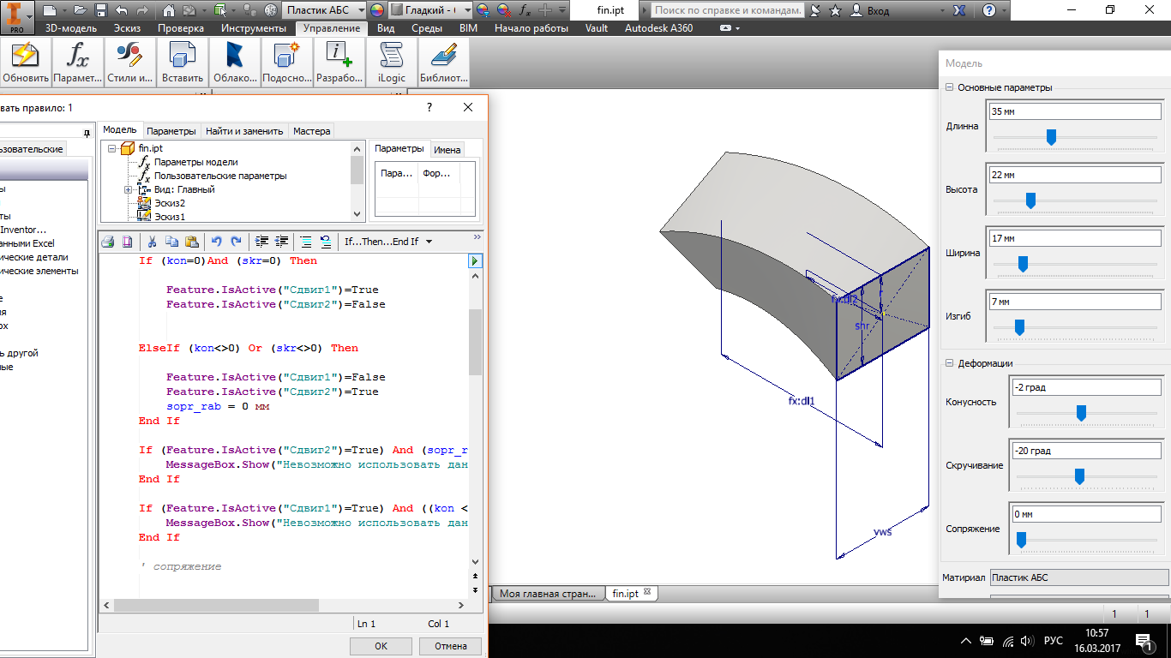
Рис. 2. Реализация алгоритма параметризации средствами VB.NET

Полученная в результате проектирования цифровая модель ЭИ является основой (прототипом) для изготовления нетокопроводящей части комбинированного ЭИ методом 3D-печати [3]. Данный подход позволяет существенно снизить себестоимость процесса изготовления сложнопрофильной заготовки для комбинированного ЭИ за счет исключения ранее применявшихся механообрабатывающих операций. При этом следует отметить, что точность получения заготовки ЭИ на данном этапе соответствует, а зачастую и превосходит точность поверхностей, характерную для фрезерного оборудования с ЧПУ [4].
На завершающей стадии изготовления комбинированного ЭИ осуществляется нанесение токопроводящего слоя на рабочие поверхности ЭИ, создание зон токоподводов и окончательное профилирование. Процесс нанесения токопроводящих покрытий достаточно хорошо изучен и не представляет технологических трудностей [5].
Полученные авторами результаты по проектированию и изготовлению комбинированного ЭИ (рис. 3) прошли экспериментальную апробацию в условиях предприятий региона.

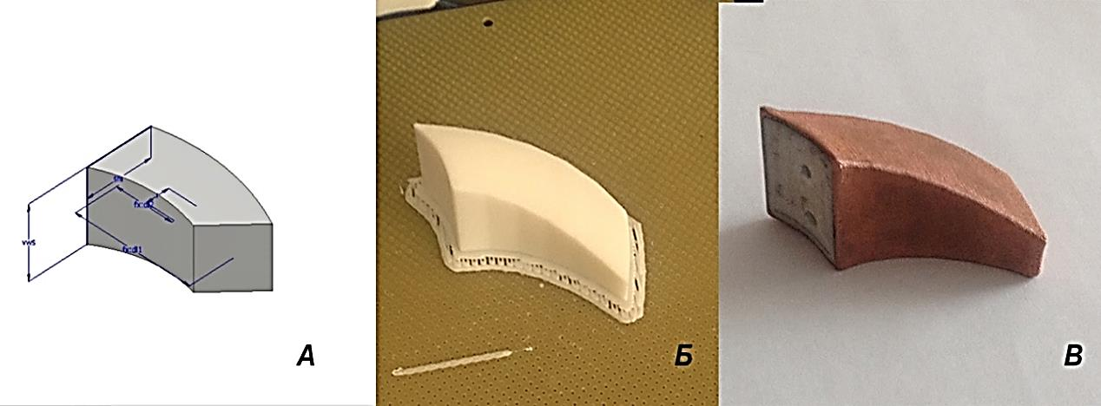

Рис. 3. Этапы проектирования и изготовления комбинированного ЭИ: А - разработка цифрового прототипа; Б - создание заготовки ЭИ из токонепроводящих материалов; В - комбинированный ЭИ

Эксперименты показали, что:
- точность готовых деталей, изготовленных с применением комбинированного ЭИ, полностью соответствует точности деталей, полученных с применением ЭИ, выполненных фрезерованием, и находится в пределах поля допуска чертежа;
- стойкость комбинированного инструмента снижена на 5-7% по сравнению с цельными ЭИ, что может быть объяснено отслоением покрытия в результате гидродинамического давления в МЭЗ при прокачке рабочей среды;
- себестоимость получения комбинированных ЭИ снижена на 50-70% по сравнению с цельными ЭИ, что существенно повышает привлекательность разработанной методики проектирования и технологии изготовления инструмента, особенно в условиях экспериментального и опытного производства ответственных деталей.

СПИСОК ЛИТЕРАТУРЫ

- Сванидзе, А.И. Параметрическое моделирование типовых корпусов с помощью интеллектуального языка программирования iLogic / А.И. Сванидзе // Морской вестник. - 2016. - № 3. - С. 43-44.
- Подсистема параметризации электрода-инструмента для электроэрозионной обработки: свидетельство о регистрации программного продукта 50201650510 / А.В. Кузовкин, А.П. Суворов; ВНТИЦ. - № 0114/0-162. - 2016.
- Суворов, А.П. Разработка технологии изготовления фасонного инструмента на основе быстрого прототипирования / А.П. Суворов // Вестник Воронежского государственного технического университета. - 2014. - Т. 10. - № 1. - С. 35-37.
- Прогрессивные машиностроительные технологии, оборудование и инструменты: кол. моногр. / В.Ф. Безъязычный, В.Г. Грицюк, А.В. Киричек, В.П. Смоленцев [и др.]; под ред. А.В. Киричека. - М., 2014. - 416 с.
- Верещака, А.С. Наукоёмкие технологии упрочнения инструмента / А.С. Верещака, С.Н. Григорьев, В.А. Ким, Б.Я. Мокрицкий, В.В. Алтухова, А.В. Киричек // Наукоемкие технологии в машиностроении. - 2013. - № 6 (24). - С. 19-24.

1. Svanidze, А.I. Parametric simulation of standard bodies using intelligent computer language of iLogic / А.I. Svanidze // Marine Bulletin. - 2016. - № 3. - pp. 43-44.
2. Subsystem of Tool Electrode Parameterization for Electroerosion Machining: registration certificate of program product 50201650510 / А.V. Kuzovkin, А.P. Suvorov; ASTIC. - № 0114/0-162. – pp. 2016.
3. Suvorov, А.P. Development of technology for manufacturing shaped tools based on rapid prototyping / А.P. Suvorov // Bulletin of Voronezh State Technical University. - 2014. - Vol. 10. - № 1. - pp. 35-37.
4. Efficient Engineering Technologies, Equipment and Tools: cooperative monograph / V.F. Bezyazychny, V.G. Gritsyuk, А.V. Kirichek, V.P. Smolentsev [et al.]; under the editorship of А.V. Kirichek. - М., 2014. – pp. 416.
5. Vereshchaka, А.S. Science intensive technologies of tool strengthening / А.S. Vereshchaka, S.N. Grigoriev, V.А. Kim, B.Ya. Mokritsky, V.V. Altukhova, А.V. Kirichek // Science Intensive Technologies in Mechanical Engineering. - 2013. - № 6 (24). - pp. 19-24.

Статья поступила в редколлегию 11.04.17.
Рецензент: д.т.н., профессор Воронежского
государственного технического университета
Болдырев А.И.

Сведения об авторах:

Суворов Александр Петрович, аспирант кафедры ГКПД Воронежского государственного технического университета,e-mail: alex_diz@inbox.ru.
Кузовкин Алексей Викторович, д.т.н., профессор, зав. кафедрой ГКПД Воронежского государственного технического университета, e-mail: akuzovkin@mail.ru.

Suvorov Alexander Petrovich, Post graduate student of the GKPD Dep., Voronezh State Technical University ,e-mail: alex_diz@inbox.ru.
Kuzovkin Alexey Victorovich, D. Eng., Prof., Head of the GKPD, Voronezh State Technical University, e-mail: akuzovkin@mail.ru.

